**高一年级数学第53课时课后作业**

**总体取值规律的估计**

1. 在频率分布直方图中，各个矩形的面积表示( )

A.落在相应各组的数据频数 B.相应各组的频率

C.该样本所分成的组数 D.该样本的样本容量

2. 一个容量为80的样本中数据的最大值是140，最小值是51，组距是10学科网(www.zxxk.com)--教育资源门户，提供试卷、教案、课件、论文、素材及各类教学资源下载，还有大量而丰富的教学相关资讯！，则应将样本数据分为( )

A．10组 B．9组 C．8组 D．7组

3．观察新生儿的体重，其频率分布直方图如图所示，则新生儿体重在[2700，3000)g的频率为( )

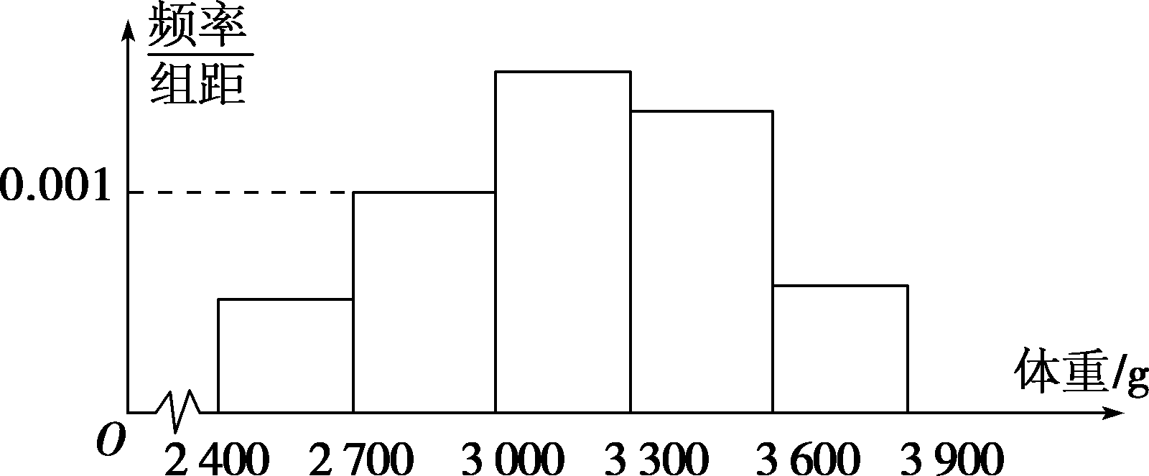

A．0.1 B．0.2 C．0.3 D．0.4

4．为了解某地区高一学生身体发育情况，抽查了该地区100名年龄为17.5～18岁的男生体重(*kg*)，得到频率分布直方图(如图所示)．

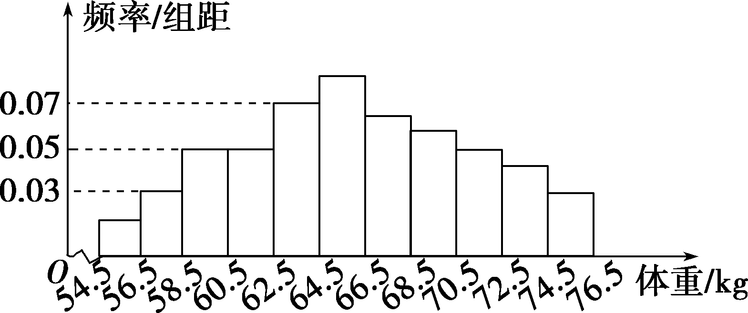

可得这100名学生中体重在[56.5，64.5)的学生人数是( )

A．20 B．30 C．40 D．50

5.如图所示是一个容量为200的样本的频率分布直方图,请根据图形中的数据填空:

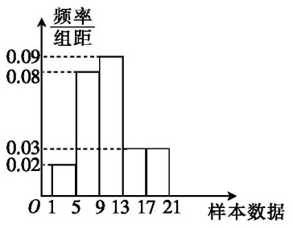

(1)样本数据落在[5,9)内的频率是 ；

(2)样本数据落在[9,13)内的频数是 .

6．为增强市民节能环保意识，某市面向全市征召义务宣传志愿者，现从符合条件的500名志愿者中随机抽取100名志愿者，他们的年龄情况如下学科网(www.zxxk.com)--教育资源门户，提供试卷、教案、课件、论文、素材及各类教学资源下载，还有大量而丰富的教学相关资讯！表所示：

|  |  |  |
| --- | --- | --- |
| 分组(单位：岁) | 频数 | 频率 |
| [20，25) | 5 | 0.05 |
| [25，30) | ① | 0.20 |
| [30，35) | 35 | ② |
| [35，40) | 30 | 0.30 |
| [40，45] | 10 | 0.10 |
| 合计 | 100 | 1.00 |

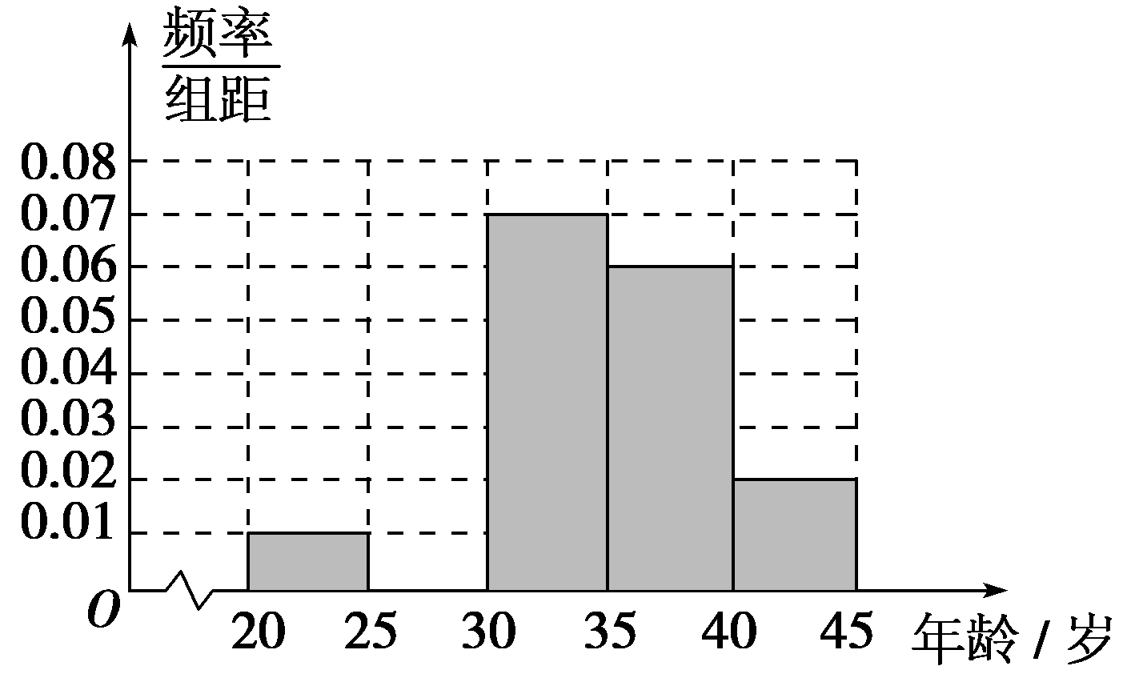

(1)频率分布表中的①②位置应填什么数据？

(2)补全如图所示的频率分布直方图，再根据频率分布直方图估计这500名志愿者中年龄在[30，35)岁的人数．